Cô lao công thầm lặng của ngôi nhà Sơn Ca.

Vào mỗi buổi sáng sớm khi mặt trời chưa lên hay buổi chiều muộn mặt trời đã tắt nắng, trong trường tôi vẫn có bóng dáng một người thầm lặng, thân thương đó là cô Vưng - lao công của trường.
Cô Vưng sinh ra và lớn lên ở Quảng Phương, Quảng Trạch, Quảng Bình ở một vùng quê nghèo khó, trong một gia đình có hoàn cảnh khó khăn. Cô đi làm rất sớm để phụ giúp gia đình, sau đó cô vào làm lao công trong trường. Mặc dù công việc vất vả, mức lương thấp nhưng cô luôn làm việc có trách nhiệm, tận tụy với công việc.
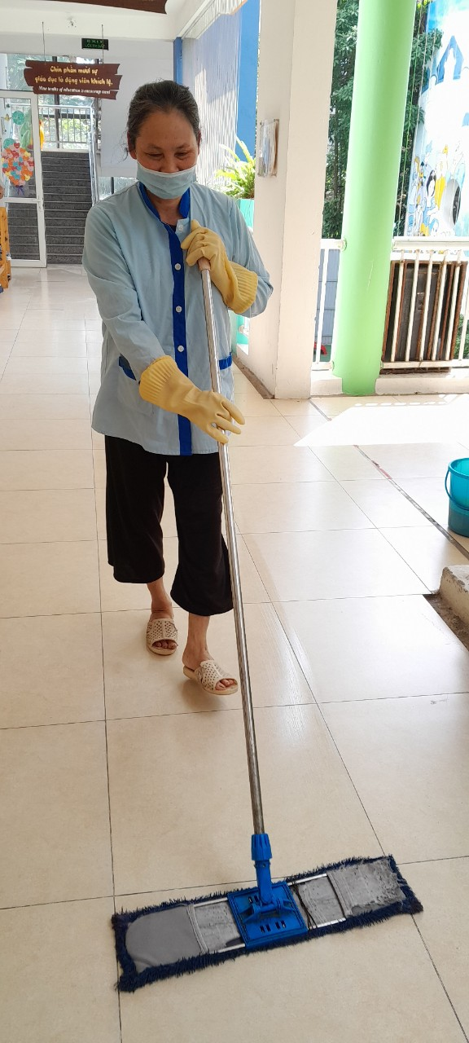
Hành lang được cô lau dọn sạch sẽ.

Khi trời mới tờ mờ sáng mọi người đã nghe thấy tiếng chổi đều đều quen thuộc của cô. Và khi mọi người tới trường đã thấy một ngôi trường sạch sẽ, gọn gàng. Những hàng cây xanh, những hành lang sạch đẹp, những bồn hoa thảm cỏ đều có dấu ấn của đôi bàn tay chăm chỉ, cần cù chịu khó của cô. Đôi bàn tay đã nhiều vết chai sạn của cô nhanh nhẹn đưa những đường chổi lùa những chiếc lá cây rụng như những đường múa huyền ảo. Mọi ngóc ngách dưới đôi bàn tay của cô đều trở lên sạch sẽ, gọn gàng. Cô làm công việc này với tất cả sự hăng say và yêu thích. Dù trời nắng hay trời mưa thì cô vẫn chăm chỉ làm việc. Có những hôm trời mưa rất to, sấm sét sáng rực trời, cành cây gẫy đổ, mọi người cứ ngỡ rằng ngôi trường sẽ chìm trong nước và rác những đến hôm sau ai nấy đều bất ngờ vì ngôi trường vẫn được cô Vưng dọn sạch, khô ráo.

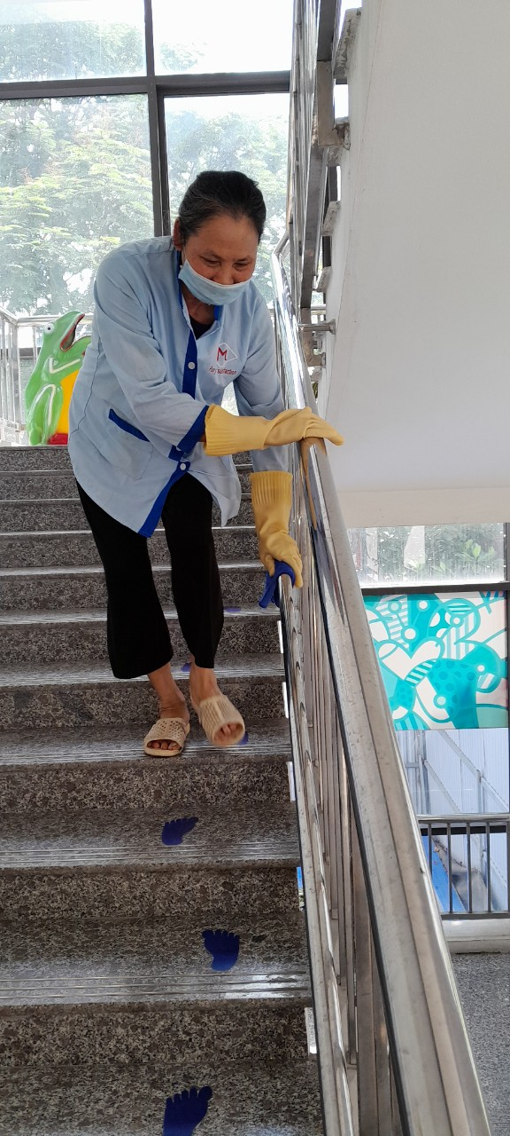
Cầu thang bóng loáng nhờ bàn tay cô.

Cô Vưng được rất nhiều học sinh và các cô giáo trong trường yêu quý. Mỗi khi vào lớp lấy rác, các cháu lại ùa xung quanh cô chào cô ríu rít. Do tính chất công việc làm trong trường mầm non, các cháu còn nhỏ, nhiều trẻ ăn xong đến trường khóc, nôn thậm chí đi vệ sinh rơi ra hành lang nhưng cô không nề hà mà nhanh nhẹn lau chùi sạch sẽ. Ai nhờ việc gì cô cũng sẵn sàng làm mà không kêu ca, phàn nàn. Trên khuôn mặt cô lúc nào cũng nở nụ cười đôn hậu, hiền lành.

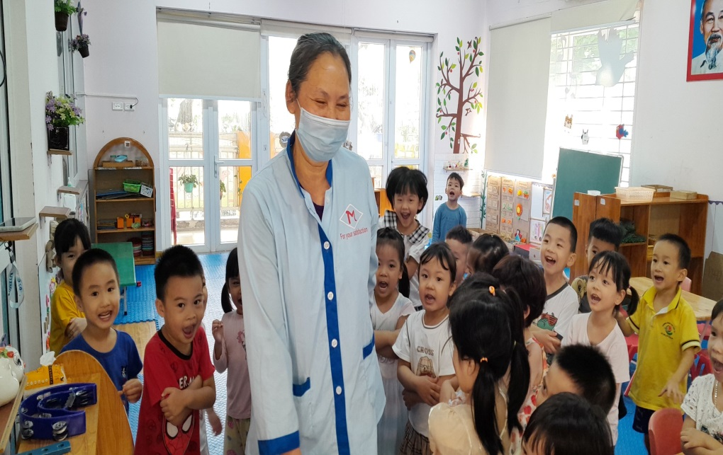
Học sinh ríu rít: “Con chào bà ạ!”
Khi học sinh vào lớp học ổn định với các cô giáo thì lúc đó ở góc nhỏ cô mới ăn sáng với chiếc bánh mỳ nhỏ - không nhân và sau đó lại tiếp tục công việc luôn chân, luôn tay của mình.
Công việc của cô cùng sự hi sinh thầm lặng đã góp phần làm cho ngôi trường Mầm non Sơn Ca sạch sẽ, trong lành hơn. Đó là công việc đáng quý và đáng được trân trọng. Cô chính là tấm gương sáng trong phong trào thi đua “Người tốt, việc tốt” của ngành Giáo dục Quận Thanh Xuân.

Thanh Xuân, ngày 12 tháng 05 năm 2023
Hiệu trưởng  Nguyễn Thị Thúy | Người viết  Nguyễn Thị Hòa

